# Règles de sécurité relatives au transport chez DSM

Afin d’assurer la sécurité durant le transport, la réception et le déchargement, le fournisseur déclare par les présentes :

* en cas de livraison de marchandises emballées :
* que les unités emballées sont palettisées et stables, c’est-à-dire que les paquets sont attachés ensemble et avec la palette selon les instructions émanant du fournisseur d’emballage, ou qu’ils sont attachés par des bandes, des sangles ou de l’emballage extensible/rétractable afin d’empêcher l’unité de se déformer ou de glisser de la palette (conformément à la norme européenne EN12195-1 ou à une norme équivalente préalablement convenue) ;

 

* que la charge fournie est convenablement arrimée en conformité avec le code CTU de l’OMI (Organisation maritime internationale) pour le fret maritime et la norme d’arrimage des cargaisons d’Amérique du Nord de la FMCSA (Federal Motor Carrier Safety Administration) ou le Code de bonnes pratiques européen concernant l’arrimage des charges sur les véhicules routiers de la Commission européenne ;

Remarque : si la législation locale est plus stricte que ces règles, c’est elle qui prévaudra ;

Concernant les conseils pratiques permettant d’assurer l’arrimage des charges en conformité avec les normes spécifiées, veuillez consulter les liens suivants :

<https://www.imo.org/en/OurWork/Safety/Pages/CTU-Code.aspx>

<https://www.fmcsa.dot.gov/regulations/cargo-securement/cargo-securement-rules>

<https://road-safety.transport.ec.europa.eu/eu-road-safety-policy/priorities/safe-vehicles/cargo-securing-and-abnormal-loads_en>

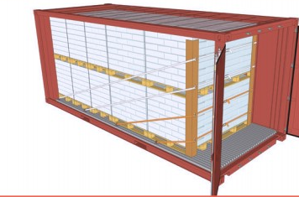 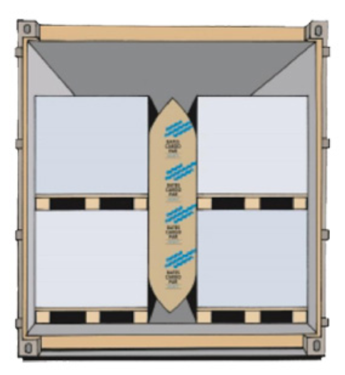

* que les conducteurs pénétrant sur un site DSM afin de livrer ou de récupérer des marchandises emballées ou en vrac :
* sont capables de communiquer de manière efficace les aspects relatifs aux règles SHE au personnel du site sur le site de travail. Le site définit un ensemble de langues acceptées. La compréhension linguistique du conducteur est vérifiée à son arrivée en vue d’une communication efficace ;
* présentent les qualifications nécessaires à la conduite et au transport des marchandises concernées. Le permis de conduire et, le cas échéant, les qualifications supplémentaires (p. ex. concernant les marchandises dangereuses) sont vérifiés dans le cadre de la vérification de préchargement ;
* qu’ils sont en conformité avec les points suivants :
  + les règles relatives à la circulation sur le site et à l’équipement de protection personnelle (PPE) ;
  + les règles vitales de sécurité pertinentes pour les conducteurs (conduite prudente, interdiction de la consommation de drogues ou d’alcool, interdiction de fumer, observation des règles de travail en hauteur) ;
  + attente de l’arrivée du personnel autorisé du site avant d’ouvrir les côtés/portes des conteneurs, des remorques ou des hayons des camions-citernes et des conteneurs-citernes ;
  + respect des instructions du site concernant l’ouverture et la sécurisation du camion en vue du (dé)chargement.

Nom de l’entreprise du fournisseur :

Nom du représentant du fournisseur :

Titre du représentant du fournisseur :

Date :

Signature :